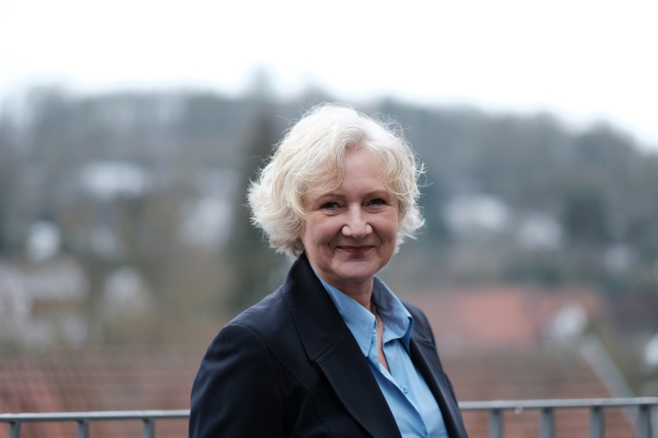
Steckbrief
Heike Giede-Jeppe

- Geb. 1959 in Hofgeismar- Schöneberg,
- verheiratet, drei erwachsene Kinder, 5 Enkel
- Lebe mit Ehemann und Familie des Sohnes auf einem landwirtschaftlichen Betrieb in Grebenstein.
- Ich bin Lehrerin für arbeitstechnische Fächer an der Elisabeth-Knipping-Schule in Kassel.
Meine ehrenamtlichen Tätigkeiten sind:
- Stadtverordnete und Fraktionssprecherin der FDP-Fraktion im Stadtparlament Grebenstein
- Mitglied des Kreistages der FDP-Fraktion im Landkreis Kassel und stellvertretende Fraktionsvorsitzende
- Mitglied des Jugendhilfeausschusses der Landkreis Kassel
- Mitglied des Ausschusses für Bildungswesen und Kultur im Landkreis Kassel
- Mitglied im Landesfachausschuss Schule und Weiterbildung der FDP Hessen
- Stellvertretende Vorsitzende Landfrauen Grebenstein

Politische Ziele:
- Erhalten von Umwelt und Natur für nachfolgende Generationen
- Förderung von Bildungs- und Kultureinrichtungen
- Verbesserung der Wohn- Einkauf und Freizeitstruktur in den Ortskernen
- Ausbau und Erhalten der Infrastruktur
- Wahren von Bürgerrechten
- Maßvolle Finanzpolitik ohne Prestigeprojekte

